Міністерство освіти і науки України
Національний університет «Львівська політехніка»
Кафедра систем штучного інтелекту



Звіт

Звіт
про виконання лабораторних та практичних робіт блоку № 4
На тему: «Одновимірні масиви. Двовимірні Масиви. Вказівники та Посилання. Динамічні масиви. Структури даних. Вкладені структури. Алгоритми обробки та робота з масивами та структурами.»
з дисципліни: «Основи програмування»
до:
ВНС Лабораторної Роботи №4
ВНС Лабораторної Роботи №5
Алготестер Лабораторної Роботи №2
Алготестер Лабораторної Роботи №3
Практичних Робіт до блоку №4

Виконала:
Студентка групи ШІ-11
Хміль Марта Володимирівна

Тема роботи: Одновимірні масиви. Двовимірні Масиви. Вказівники та Посилання. Динамічні масиви. Структури даних. Вкладені структури. Алгоритми обробки та робота з масивами та структурами

Мета роботи: Ознайомитися з принципами створення та використання одновимірних і двовимірних масивів, вказівників, посилань і динамічних масивів у мові C++. Навчитися створювати та застосовувати структури даних, у тому числі вкладені структури. Засвоїти основні алгоритми обробки даних у масивах і структурах

Теоретичні відомості:
- Теоретичні відомості з переліком важливих тем:
- Тема №1: Класи пам'яті у C++
- Тема №2: Вступ до Масивів і Вказівників
- Тема №3: Одновимірні Масиви
- Тема №4: Вказівники та Посилання
- Тема №5: Двовимірні Масиви
- Тема №6: Динамічні Масиви
- Тема №7: Структури Даних
- Тема №8: Вкладені Структури
- Тема №9: Використання структур
- Тема №10: Алгоритми обробки та робота з масивами та структурами

- Індивідуальний план опрацювання теорії:
- Тема №1: Класи пам'яті у C++
  - Джерела Інформації:
    - C++ ⦁ Теорія ⦁ Урок 58 ⦁ Стек, Куча, Статична пам'ять
    - Лекції О. Пшеничного
    - Практичні та лабораторні роботи
  - Що опрацьовано:
    - Статична пам’ять.
    - - Динамічна пам’ять.
    - - Поняття стеку.
    - - Виділення та вивільнення пам’яті.
  - Статус: Ознайомлена
  - Початок опрацювання теми:01.11.25
- Завершення опрацювання теми: 06.11.25
- Тема №2: Вступ до Масивів і Вказівників
  - Джерела Інформації:
    - Лекція 13 С++. Вказівники та масиви. Вказівники та функції
    - Лекції О. Пшеничного
    - Практичні та лабораторні роботи
  - Що опрацьовано:
    - Основи масивів: визначення, важливість, приклади використання.
    - Різниця між статичними та динамічними масивами.
    - Основи вказівників: що це таке, як вони працюють.
    - Взаємозв'язок між масивами та вказівниками.
    - Вступ до посилань: основні концепції та відмінності від вказівників.
  - Статус: Ознайомлена
  - Початок опрацювання теми: 01.11.25
  - Завершення опрацювання теми: 06.11.25
- Тема №3: Одновимірні Масиви
  - Джерела Інформації:
    - [Урок #8] C++ Для новачків. Масиви
    - Лекції О. Пшеничного
    - Практичні та лабораторні роботи
  - Що опрацьовано:
    - Створення та ініціалізація одновимірних масивів.
    - Основні операції: індексація, присвоєння, читання.
    - Цикли та обхід масивів.
    - Використання функцій для роботи з масивами.
    - Приклади алгоритмів сортування та пошуку.
  - Статус: Ознайомлена
  - Початок опрацювання теми: 01.11.25
  - Завершення опрацювання теми: 06.11.25
- Тема №4: Вказівники та Посилання
  - Джерела Інформації:
    - [Урок #9] C++ Для новачків. Вказівник
    - Лекції О. Пшеничного
    - Практичні та лабораторні роботи
  - Що опрацьовано:
    - Використання вказівників для доступу до елементів масиву.
    - Арифметика вказівників.
    - Різниця між вказівниками та посиланнями в контексті функцій.
    - Динамічне виділення пам'яті з використанням вказівників.
    - Використання вказівників для створення складних структур даних.
  - Статус: Ознайомлена
  - Початок опрацювання теми: 01.11.25
  - Завершення опрацювання теми: 06.11.25
- Тема №5: Двовимірні Масиви
  - Джерела Інформації:
    - Практичні та лабораторні роботи
  - Що опрацьовано:
    - Оголошення та ініціалізація двовимірних масивів.
    - Вкладені цикли для обходу двовимірних масивів.
    - Практичні приклади використання двовимірних масивів.
    - Передача двовимірних масивів у функції.
    - Застосування двовимірних масивів для розв'язання задач.
  - Статус: Ознайомлена
  - Початок опрацювання теми: 01.11.25
  - Завершення опрацювання теми: 06.11.25
- Тема №6: Динамічні Масиви
  - Джерела Інформації:
    - #24 Динамічна пам'ять. Оператори new та delete
    - Лекції О. Пшеничного
    - Практичні та лабораторні роботи
  - Що опрацьовано:
    - Основи динамічного виділення пам'яті.
    - Створення та управління динамічними масивами.
    - Використання операторів new та delete для управління пам'яттю.
    - Реалізація змінної розмірності масивів.
    - Передача динамічних масивів у функції.
  - Статус: Ознайомлена
  - Початок опрацювання теми: 01.11.25
  - Завершення опрацювання теми: 06.11.25
- Тема №7: Структури Даних
  - Джерела Інформації:
    - Практичні та лабораторні роботи
  - Що опрацьовано:
    - Оголошення та використання структур.
    - Використання масивів та вказівників у структурах.
    - Функції для обробки даних у структурах.
    - Використання структур для представлення складних даних.
    - Вкладені структури та їх використання.
    - Об’єднання (Union)
    - Переліки (enumerations)
  - Статус: Ознайомлена
  - Початок опрацювання теми: 01.11.25
  - Завершення опрацювання теми: 06.11.25
- Тема №8: Вкладені Структури
  - Джерела Інформації:
    - Практичні та лабораторні роботи
  - Що опрацьовано:
    - Поняття вкладених структур та їх оголошення.
    - Взаємодія з вкладеними структурами.
    - Використання вкладених структур для моделювання складних даних.
    - Передача вкладених структур у функції.
    - Приклади реального використання вкладених структур.
  - Статус: Ознайомлена
  - Початок опрацювання теми: 01.11.25
  - Завершення опрацювання теми: 06.11.25
- Тема №9: Використання структур
  - Джерела Інформації:
    - Практичні та лабораторні роботи
  - Що опрацьовано:
    - Перевантаження операторів у структурі.
    - Вивід/ввід структури (operator<<);
    - Арифметичні операції з структурами (operator+, operator-);
    - Практичні задачі на виведення структур та операції з ними
  - Статус: Ознайомлена
  - Початок опрацювання теми: 01.11.25
  - Завершення опрацювання теми: 06.11.25
- Тема №10: Алгоритми обробки та робота з масивами та структурами
  - Джерела Інформації:
    - Практичні та лабораторні роботи
  - Що опрацьовано:
    - Алгоритми пошуку та сортування в масивах.
    - Обробка та маніпуляції з даними у структурах.
    - Використання циклів та умовних операторів для роботи з масивами та структурами.
    - Інтеграція масивів та структур у алгоритми.
    - Розв'язання практичних задач з використанням масивів та структур.
  - Статус: Ознайомлена
  - Початок опрацювання теми: 01.11.25
  - Завершення опрацювання теми: 06.11.25

Виконання роботи:

1. Опрацювання завдання та вимог до програм та середовища:
Завдання №1 VNS Lab 4
- Варіант завдання 14
- Деталі завдання
1) При виконанні роботи використовуються статичні масиви. Для організації
статичних масивів із псевдозмінними межами необхідно оголосити масив
досить великої довжини, наприклад, 100 елементів:
int N=100;
int a[N];
Потім користувач вводить реальну довжину масиву (не більше N) і працює з масивом тієї довжини, що він сам вказав. Інші елементи (хоча пам'ять під них і буде виділена) не розглядаються.
2) При зменшенні або збільшенні довжини масиву необхідно змінювати його реальну довжину.

1) Сформувати одновимірний масив цілих чисел, використовуючи генератор
випадкових чисел.
2) Роздрукувати отриманий масив.
3) Перевернути масив і, якщо кількість елементів масиву непарна, знищити
його середній елемент.
4) Додати на початок масиву 3 елементи зі значенням M[I+10]-2.
5) Роздрукувати отриманий масив.
Завдання №2 VNS Lab 5
- Варіант завдання 14
- Деталі завдання
Використовуючи функції, розв’язати зазначене у варіанті завдання. Масив
повинен передаватися у функцію як параметр.
Обчислити добуток всіх стовпців масиву, у яких перший елемент більший
від елементів розташованих на головній і бічній діагоналі.
Завдання №3 Algotester Lab 2
- Варіант завдання 1
- Деталі завдання
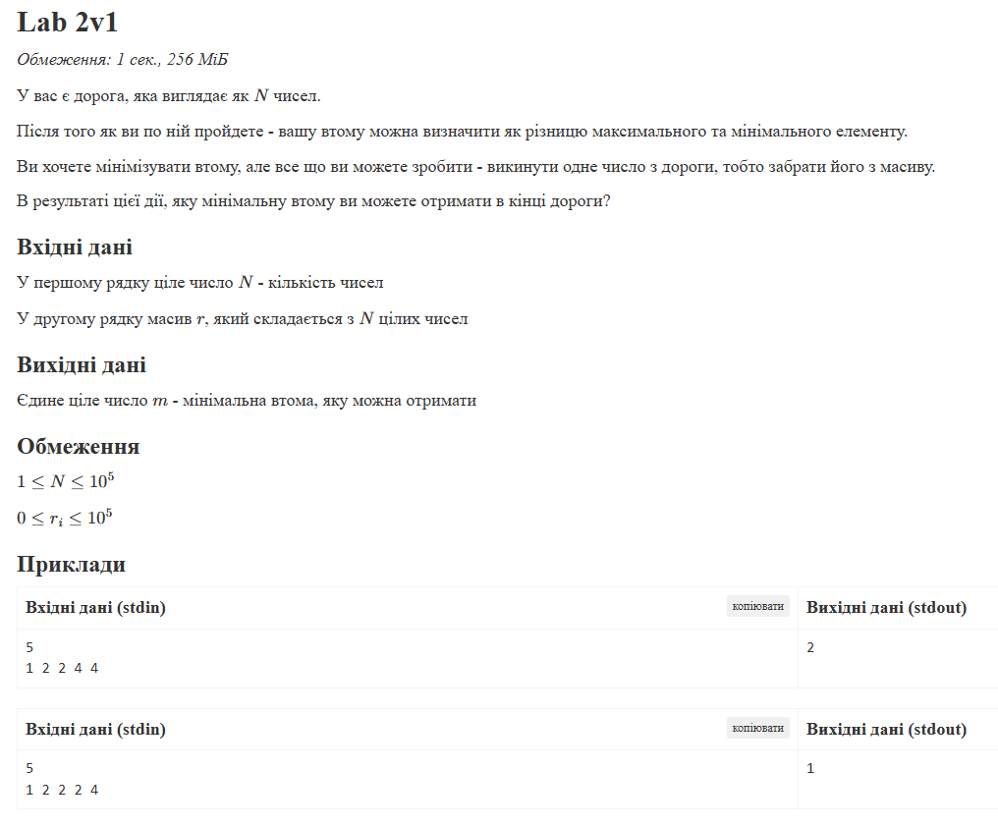
Рис. 1. Умова задачі
Завдання №4 Algotester Lab 3
- Варіант завдання 2
- Деталі завдання
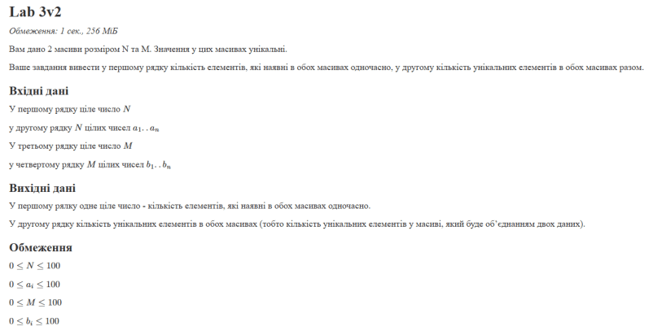
Рис. 2. Умова задачі
Завдання №5 Class Practice Task
- Деталі завдання
Перевірка чи слово або число є паліндромом
Реалізувати програму, яка перевіряє, чи є паліндромом C-style рядок (масив char) або масив цілих чисел (int[]). Паліндром — це послідовність символів, яка однаково читається вперед і назад (наприклад, «radar», «level», «12321»).
Мета Задачі
Навчитися використовувати вказівики та арифметику вказівників для роботи з масивами. Практикувати рекурсію та перевантаження функцій в контексті роботи з пам'яттю.
Вимоги:
1. Визначення функції (для C-style рядків):
• Реалізуйте рекурсивну функцію isPalindrome, яка приймає вказівник на C-style рядок (масив символів, що закінчується \0).
• Приклад визначення функції: bool isPalindrome(const char* str);
• Рекурсія: Оскільки вам потрібні два вказівники (на початок і кінець) для рекурсії, основна функція isPalindrome(const char* str) має спочатку знайти кінець рядка (перший \0). Потім вона має викликати рекурсивну "допоміжну" функцію (наприклад, isPalindromeRecursive), яка прийматиме два вказівники.
• Приклад допоміжної функції: bool isPalindromeRecursive(const char* start, const char* end);
• Вимога: Використовуйте арифметику вказівників (наприклад, start + 1, end - 1) у рекурсивному виклику.
2. Перевантаження функцій (для масивів int):
• Перевантажте функцію isPalindrome для роботи з масивом цілих чисел.
• Приклад визначення функції: bool isPalindrome(const int* arr, int size);
• Рекурсія: Ця функція також має бути рекурсивною, ймовірно, через допоміжну функцію, що приймає індекси start і end.
3. Робота з динамічною пам'яттю (у main):
• У функції main продемонструйте роботу обох функцій.
• Для перевірки рядка: створіть звичайний C-style рядок (напр., const char* myWord = "radar";).
• Для перевірки масиву чисел: Створіть динамічний масив цілих чисел за допомогою оператора new[]. Заповніть його.
• Викличте isPalindrome для цього динамічного масиву.
• Обов'язково: Звільніть пам'ять, виділену для динамічного масиву, за допомогою delete[].
Кроки реалізації
1. Визначте та реалізуйте рекурсивну функцію isPalindrome для C-style рядків.
• Функція повинна приймати const char* (вказівник на char).
• Рекурсія має базуватися на арифметиці вказівників (зміщенні вказівників start + 1 та end - 1).
2. Визначте та реалізуйте перевантажену функцію isPalindrome для масивів int.
• Функція повинна приймати const int* (вказівник на int) та int size (розмір).
• Рекурсія перевірятиме елементи масиву, рухаючись від країв до центру (наприклад, за індексами start + 1 та end - 1).
3. Продемонструйте роботу з динамічною пам'яттю у main.
• Створіть динамічний масив int за допомогою new[].
• Викличте перевантажену функцію isPalindrome для цього масиву.
• Обов'язково звільніть пам'ять за допомогою delete[].
Завдання №6 Задача про яблука
- Деталі завдання
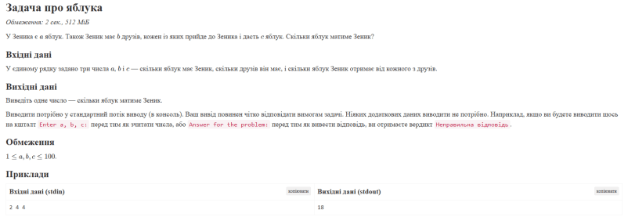
Рис. 3. Умова задачі

Завдання №7 Зайчик і галявини
- Деталі завдання
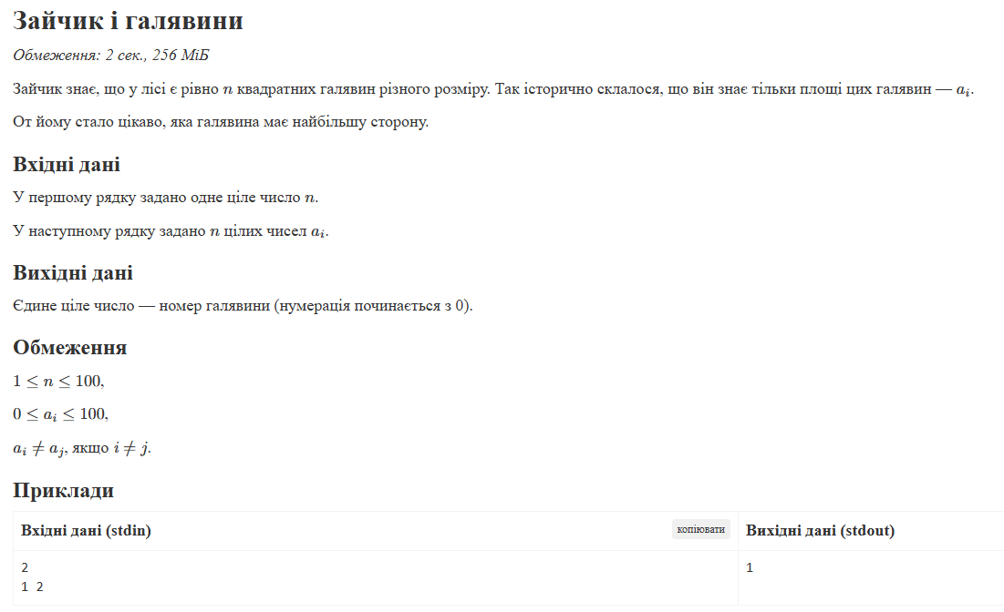
Рис. 4. Умова задачі
Завдання №8 Дитячі мрії
- Деталі завдання
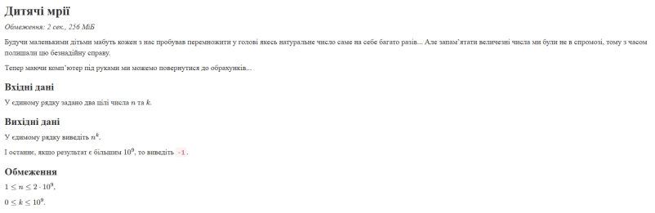
Рис. 5. Умова задачі

2. Дизайн та планована оцінка часу виконання завдань:
Програма №1 VNS Lab 4
- Планований час на реалізацію 6 годин
Програма №2 VNS Lab 5
- Блок-схема
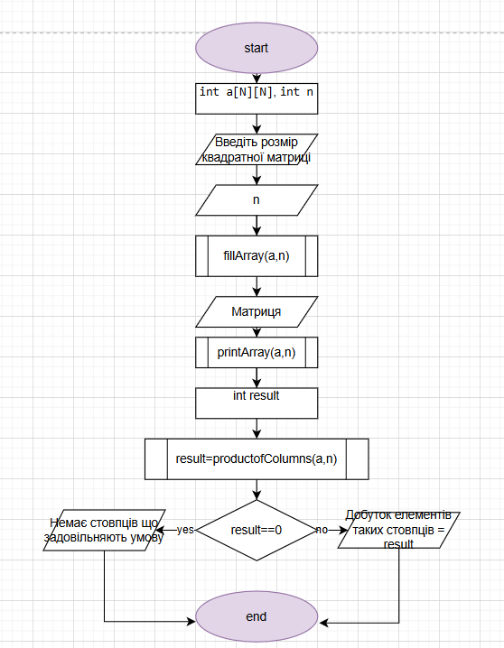
Рис. 6. Блоксхема головної функції
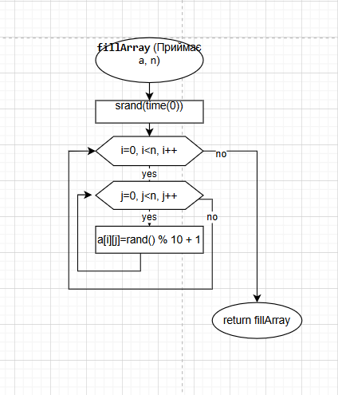
Рис. 7. Блоксхема додаткової функції
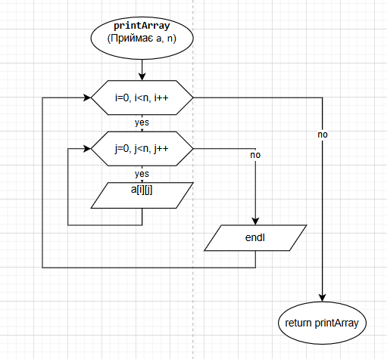
Рис. 8. Блоксхема додаткової функції
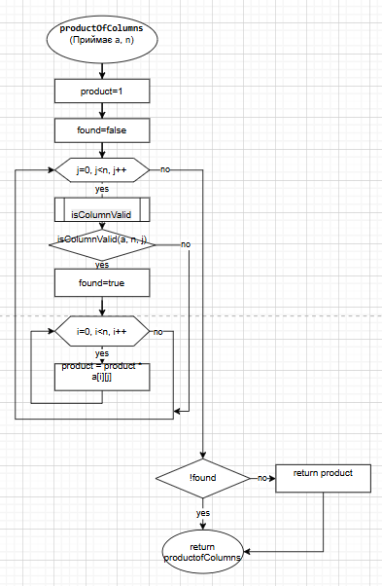
Рис. 9. Блоксхема додаткової функції
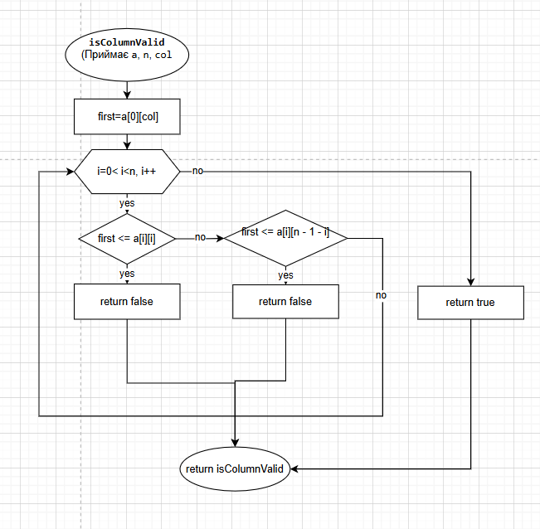
Рис. 10. Блоксхема додаткової функції

- Планований час на реалізацію 6 годин
Програма №3 Algotester Lab 2
- Планований час на реалізацію 8 годин
Програма №4 Algotester Lab 3
- Планований час на реалізацію 8 годин
Програма №5 Class Practice Task
- Планований час на реалізацію 1 день
Програма №6 Задача про яблука
- Планований час на реалізацію 3 години
Програма №7 Зайчик і галявини
- Планований час на реалізацію 3 години
Програма №8 Дитячі мрії
- Планований час на реалізацію 3 години

3. Конфігурація середовища до виконання завдань:
Нічого додатково встановлено не було.
Усі необхідні для виконання роботи інструменти були встановлені під час виконання епік 1.

4. Код програм з посиланням на зовнішні ресурси:
Завдання №1 VNS Lab 4
#include <iostream>
#include <cstdlib>
#include <ctime>
using namespace std;

int main() {
const int N = 100;
int a[N];
int n;

cout << "Введiть довжину масиву (до " << N << "): ";
cin >> n;

if (n > N || n <= 0) {
cout << "Некоректна довжина масиву!";
return 0;
}

srand(time(0));

for (int i = 0; i < n; i++) a[i] = rand() % 50;

cout << "\nПочатковий масив:\n";
for (int i = 0; i < n; i++) cout << a[i] << " ";
cout << endl;

for (int i = 0; i < n / 2; i++) {
int t = a[i];
a[i] = a[n - 1 - i];
a[n - 1 - i] = t;
}

if (n % 2 != 0) {
int mid = n / 2;
for (int i = mid; i < n - 1; i++) a[i] = a[i + 1];
n--;
}

if (n >= 13 && n + 3 <= N) {
for (int i = n - 1; i >= 0; i--) a[i + 3] = a[i];
for (int i = 0; i < 3; i++) a[i] = a[i + 10] - 2;
n += 3;
} else {
cout << "\nНедостатньо елементiв для операцiї M[i+10]-2 або масив переповнений.\n";
}

cout << "\nКiнцевий масив:\n";
for (int i = 0; i < n; i++) cout << a[i] << " ";
cout << endl;

return 0;
}

Посилання на файл коду в пулреквесті:
https://github.com/artificial-intelligence-department/ai_programming_playground_2025/pull/493/files#diff-252b8464df56fbde3e800ae01853fb91b7960b5c9279d7353fb1a4978fd67d4a
Завдання №2 VNS Lab 5
#include <iostream>
#include <cstdlib>
#include <ctime>
using namespace std;

const int N = 10;

void fillArray(int a[][N], int n) {
srand(time(0));
for (int i = 0; i < n; i++)
for (int j = 0; j < n; j++)
a[i][j] = rand() % 10 + 1;
}

void printArray(int a[][N], int n) {
for (int i = 0; i < n; i++) {
for (int j = 0; j < n; j++)
cout << a[i][j] << "\t";
cout << endl;
}
}

bool isColumnValid(int a[][N], int n, int col) {
int first = a[0][col];
for (int i = 0; i < n; i++) {
if (first <= a[i][i]) return false;
if (first <= a[i][n - 1 - i]) return false;
}
return true;
}

int productOfColumns(int a[][N], int n) {
int product = 1;
bool found = false;
for (int j = 0; j < n; j++) {
if (isColumnValid(a, n, j)) {
found = true;
for (int i = 0; i < n; i++)
product *= a[i][j];
}
}
if (!found) return 0;
return product;
}

int main() {
int a[N][N], n;

cout << "Введiть розмiр квадратної матрицi (до " << N << "): ";
cin >> n;

fillArray(a, n);
cout << "\nМатриця:\n";
printArray(a, n);

int result = productOfColumns(a, n);

if (result == 0)
cout << "\nНемає стовпцiв, що задовольняють умову.\n";
else
cout << "\nДобуток елементiв таких стовпцiв = " << result << endl;

return 0;
}

Посилання на файл коду в пулреквесті:
https://github.com/artificial-intelligence-department/ai_programming_playground_2025/pull/493/files#diff-fde6aa382308725558eed5ecfc8737f2a800259ec38e7dd80a6364319ecfa230
Завдання №3 Algotester Lab 2
#include <iostream>

using namespace std;

int main() {
int N, c;
if (!(cin >> N)) return 0;

if (N <= 2) {
for (int i = 0; i < N; ++i) cin >> c;
cout << 0 << "\n";
return 0;
}

int m1 = 100001, m2 = 100001;
int M1 = -1, M2 = -1;

for (int i = 0; i < N; ++i) {
if (!(cin >> c)) return 0;

if (c <= m1) m2 = m1, m1 = c;
else if (c < m2) m2 = c;

if (c >= M1) M2 = M1, M1 = c;
else if (c > M2) M2 = c;
}

int f1 = M1 - m2;
int f2 = M2 - m1;

cout << (f1 < f2 ? f1 : f2) << "\n";

return 0;
}

Посилання на файл коду в пулреквесті:
https://github.com/artificial-intelligence-department/ai_programming_playground_2025/pull/493/files#diff-8056f68906f0a0b0624f79b8286841ecf3f4a38ac829508011b1d8823d1171f2
Завдання №4 Algotester Lab 3
#include <iostream>

using namespace std;

int main() {
int N, M, c, I = 0, V = 0;
if (!(cin >> N)) return 0;

bool A[101] = {0};
bool U[101] = {0};

for (int i = 0; i < N; ++i) {
if (!(cin >> c)) return 0;
A[c] = 1;
U[c] = 1;
}

if (!(cin >> M)) return 0;

bool B[101] = {0};
for (int i = 0; i < M; ++i) {
if (!(cin >> c)) return 0;
B[c] = 1;
U[c] = 1;
}

for (int i = 0; i <= 100; ++i) {
if (A[i] && B[i]) I++;
if (U[i]) V++;
}

cout << I << "\n" << V << "\n";
return 0;
}

Посилання на файл коду в пулреквесті:
https://github.com/artificial-intelligence-department/ai_programming_playground_2025/pull/493/files#diff-95d4618582379c3b1052b018a77f24362ca461059ab015d79a570c0b243f05bf
Завдання №5 Class Practice Task
#include <iostream>
#include <cctype>
#include <limits>
using namespace std;

bool isPalindromeRecursive(const char* start, const char* end) {
if (start >= end) return true;
return (*start == *end) && isPalindromeRecursive(start + 1, end - 1);
}

bool isPalindrome(const char* str) {
if (!str || *str == '\0') return false;
const char* end = str;
while (*end) end++;
return isPalindromeRecursive(str, end - 1);
}

bool isPalindromeRecursive(const int* arr, int start, int end) {
if (start >= end) return true;
return (arr[start] == arr[end]) && isPalindromeRecursive(arr, start + 1, end - 1);
}

bool isPalindrome(const int* arr, int size) {
return arr && size > 0 && isPalindromeRecursive(arr, 0, size - 1);
}

void clearInput() {
cin.clear();
cin.ignore(numeric_limits<streamsize>::max(), '\n');
}

bool isOnlyLetters(const char* str) {
for (int i = 0; str[i] != '\0'; i++) {
if (!isalpha(str[i])) return false;
}
return true;
}

int main() {
char word[100];
while (true) {
cout << "Введіть слово для перевірки, чи є воно паліндромом (тільки англ літери): ";
cin >> word;
if (cin.fail() || word[0] == '\0' || !isOnlyLetters(word)) {
cout << "Некоректний ввід. Слово повинно містити лише англ літери. Спробуйте ще раз.\n";
clearInput();
} else break;
}

cout << "'" << word << "' є паліндромом: " << (isPalindrome(word) ? "так" : "ні") << endl;

int size;
while (true) {
cout << "Введіть розмір масиву цілих чисел (більше нуля): ";
cin >> size;
if (cin.fail() || size <= 0) {
cout << "Некоректний ввід. Спробуйте ще раз.\n";
clearInput();
} else break;
}

int* nums = new int[size];
cout << "Введіть " << size << " чисел через пробіл: ";
for (int i = 0; i < size; i++) {
while (true) {
cin >> nums[i];
if (cin.fail()) {
cout << "Некоректний ввід числа. Введіть ще раз: ";
clearInput();
} else break;
}
}

cout << "Масив є паліндромом: " << (isPalindrome(nums, size) ? "так" : "ні") << endl;
delete[] nums;
}

Посилання на файл коду в пулреквесті:
https://github.com/artificial-intelligence-department/ai_programming_playground_2025/pull/493/files#diff-9690245ea03ee816e4d6fa613c0d4d453f3dc5fdcecca61facd8494faea7f3c9
Завдання №6 Задача про яблука
#include <iostream>

using namespace std;

struct AppleSituation {
int initial_apples;
int friend_count;
int apples_per_friend;
};

int main() {
AppleSituation situation;

cin >> situation.initial_apples
>> situation.friend_count
>> situation.apples_per_friend;

int total_apples = situation.initial_apples +
(situation.friend_count * situation.apples_per_friend);

cout << total_apples << endl;

return 0;
}

Посилання на файл коду в пулреквесті:
https://github.com/artificial-intelligence-department/ai_programming_playground_2025/pull/493/files#diff-79986a19664868218f2694005c57671ef33de2ab2c4a964fbe6a23dd093352cc
Завдання №7 Зайчик і галявини
#include <iostream>

using namespace std;

int main() {
int N;
if (!(cin >> N)) return 0;

int max_area = -1;
int max_index = 0;
int current_area;

for (int i = 0; i < N; ++i) {
if (!(cin >> current_area)) return 0;

if (current_area > max_area) {
max_area = current_area;
max_index = i;
}
}

cout << max_index << "\n";

return 0;
}

Посилання на файл коду в пулреквесті:
https://github.com/artificial-intelligence-department/ai_programming_playground_2025/pull/493/files#diff-3f5c83c9d19eef320f659ec695c2ffda3fac7e4d22f7536ec6aa3f036ae736af
Завдання №8 Дитячі мрії
#include <iostream>

using namespace std;

int main() {
long long n, k;
if (!(cin >> n >> k)) return 0;

const long long L = 1000000000LL;

if (k == 0 || n == 1) {
cout << 1 << "\n";
return 0;
}

if (n > L) {
cout << -1 << "\n";
return 0;
}

long long result = 1;

for (long long i = 0; i < k; ++i) {
if (result > L / n) {
cout << -1 << "\n";
return 0;
}

result *= n;
}

cout << result << "\n";
return 0;
}

Посилання на файл коду в пулреквесті:
https://github.com/artificial-intelligence-department/ai_programming_playground_2025/pull/493/files#diff-8321076734e2b513b636beef38a7db898e4a6429b8df9503d78a1c5dab6234d4

5. Результати виконання завдань, тестування та фактично затрачений час:
Завдання №1 VNS Lab 4
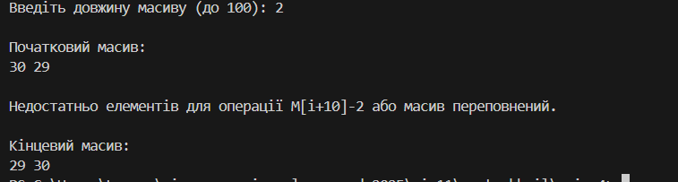
Рис. 11. Код успішно реалізовано
Програмний код було успішно скомпільовано без помилок. Під час виконання програма працює коректно та виводить правильні результати, що повністю відповідають поставленій задачі.
Час затрачений на виконання завдання: 1 день
Завдання №2 VNS Lab 5
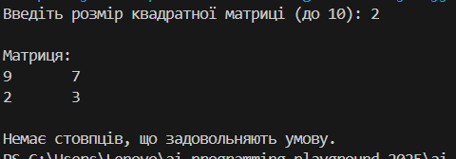
Рис. 12. Код успішно реалізовано
Програмний код було успішно скомпільовано без помилок. Під час виконання програма працює коректно та виводить правильні результати, що повністю відповідають поставленій задачі.
Час затрачений на виконання завдання:1 день
Завдання №3 Algotester Lab 2
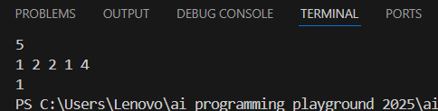
Рис. 13. Код успішно реалізовано.
Програмний код було успішно скомпільовано без помилок. Під час виконання програма працює коректно та виводить правильні результати, що повністю відповідають поставленій задачі.
Час затрачений на виконання завдання:1 день
Завдання №4 Algotester Lab 3
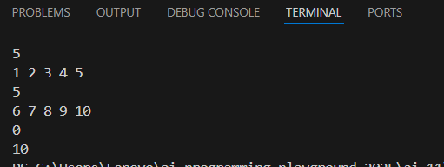
Рис. 14. Код успішно реалізовано
Програмний код було успішно скомпільовано без помилок. Під час виконання програма працює коректно та виводить правильні результати, що повністю відповідають поставленій задачі.
Час затрачений на виконання завдання:1 день
Завдання №5 Class Practice Task
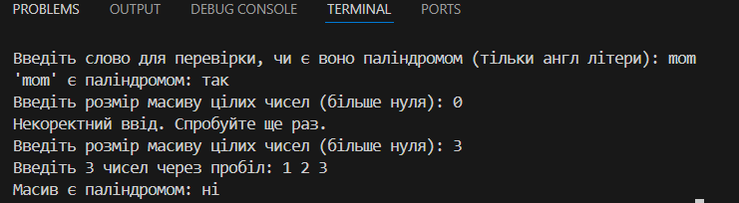
Рис. 15. Код успішно реалізовано
Програмний код було успішно скомпільовано без помилок. Під час виконання програма працює коректно та виводить правильні результати, що повністю відповідають поставленій задачі.
Час затрачений на виконання завдання: 1 день
Завдання №6 Задача про яблука
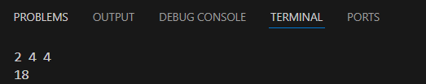
Рис. 16. Код успішно реалізовано
Програмний код було успішно скомпільовано без помилок. Під час виконання програма працює коректно та виводить правильні результати, що повністю відповідають поставленій задачі.
Час затрачений на виконання завдання: 4 години
Завдання №7 Зайчик і галявини
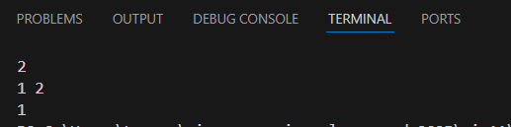
Рис. 17. Код успішно реалізовано
Програмний код було успішно скомпільовано без помилок. Під час виконання програма працює коректно та виводить правильні результати, що повністю відповідають поставленій задачі.
Час затрачений на виконання завдання: 4 години
Завдання №8 Дитячі мрії
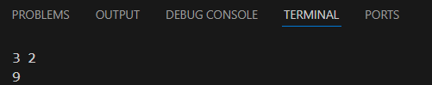
Рис. 18. Код успішно реалізовано
Програмний код було успішно скомпільовано без помилок. Під час виконання програма працює коректно та виводить правильні результати, що повністю відповідають поставленій задачі.
Час затрачений на виконання завдання: 4 години

6. Кооперація з командою:
Зустріч з командою в діскорді
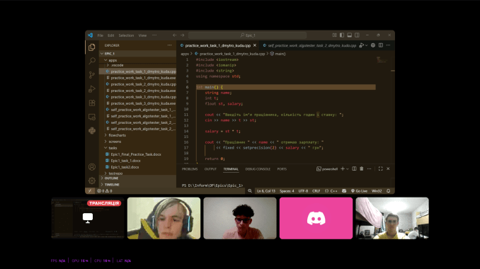
Рис. 19. Онлайн кооперація
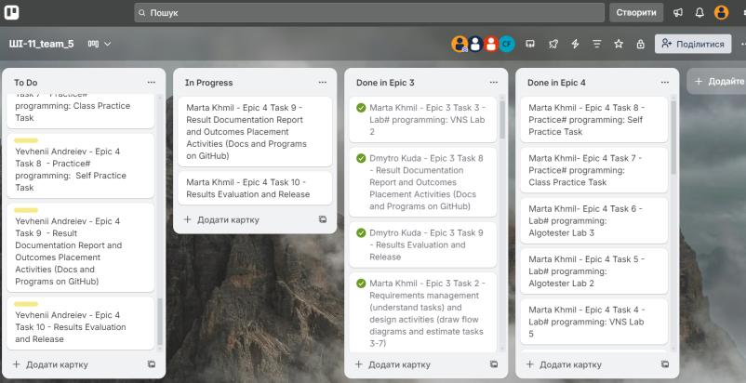
Рис. 20. Трелло борда

Висновки:
У ході виконання роботи я навчилася створювати та використовувати одновимірні й двовимірні масиви, працювати з вказівниками та посиланнями, а також застосовувати динамічне виділення пам’яті для створення масивів змінного розміру. Я засвоїла принципи побудови структур даних і вкладених структур, навчилася реалізовувати основні алгоритми обробки масивів і структур, зокрема пошук, сортування та підрахунок елементів. Отримані знання дозволили мені зрозуміти способи ефективної роботи з пам’яттю та даними в мові програмування C++ і сформували навички розробки структурованих програм.

